**Title**

Getting the most proteins depends on your money for different stores

**Background and Motivation**

Motivation:

現在健身越來越流行，健身房到處都是，要如何在有限的荷包內，攝取到增肌或減脂應該需要的熱量，並獲得更多的蛋白質，是我們這些健身愛好者要思考的一個課題。

Background:

攝取足夠蛋白質及熱量是一件重要的事，即使你練得再多，蛋白質不夠也是無法變強壯的，所以我們透過線性規劃，設定限制式以及數百個變數來解決這個問題。

Problem Definition:

我們的研究是當使用者輸入個人資訊後，找出他熱量、碳水與脂肪的上下限，分析他一天花的錢與攝取總蛋白質的關係，並推薦餐點給他。

**Methodology**

analyze method:

Linear Programming

why we choose this method:

若要滿足健身或減脂所需的熱量、碳水與脂肪甚至金額等，有非常大量的變數與限制式，因此用LP來解並搭配化成圖表，可以更真實的模擬出真實的情況。

**Data Collection and Analysis Result**

Data Collection:

我們從以下五個官方網站查詢我們研究所需的食物資料，如熱量、蛋白質、碳水化合物、脂肪、價錢等，再一一手動增加在的csv檔，一共有上百項常見的食物資料。

全家便利商店(Family): 全家的食在購安心網站，共140個

Subway: Subway官方網站，共17個

麥當勞(McDonald): 麥當勞官方網站，共25個

肯德基(KFC): 肯德基官方網站，共24個

摩斯漢堡(Mos): 摩斯漢堡官方網站，共42個

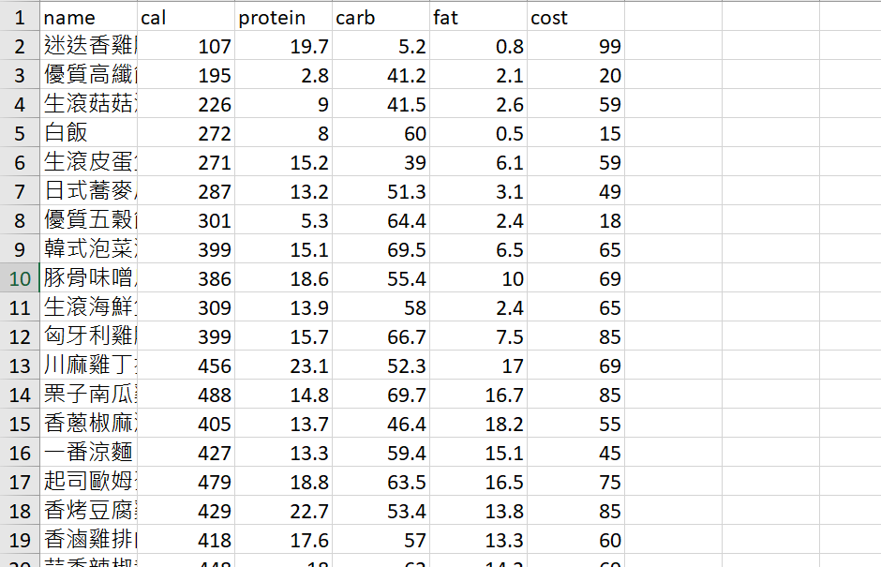

Model Formulation:

Objective function:

prob += lpSum([protein[i] * meals_var[i] for i in meals])

即最大化每日所攝取蛋白質總克數

protein[i] 為每樣餐點的蛋白質個數

meals_var[i] 為每樣餐點購買的份數

補充:

1. 隨著不同店會有不同的variable與variable個數
2. Family限定每個商品的購買數量需<=2，避免說單一商品買太多，比較無法模擬真實的情況，而其餘速食店之所以沒限制是因為品項沒這麼大量，若限制的話會導致不易得解

每日花費總金額上限:

prob += lpSum([cost[i] * meals_var[i] for i in meals]) <= money

即購買餐點的總金額要小於每日花費金額

cost[i] 為每樣商品的價錢

meals_var[i] 為每樣餐點購買的份數

每日攝取熱量上下限:

如果是想要增肌的使用者 -> 卡路里介在TDEE到TDEE+300

如果是想要減脂的使用者 -> 卡路里介在TDEE-300到TDEE

卡路里上限:

prob += lpSum([cal[i] * meals_var[i] for i in meals]) <= TDEE_upper

卡路里下限:

prob += lpSum([cal[i] * meals_var[i] for i in meals]) >= TDEE_lower

cal[i] 為每樣餐點的熱量大卡數

meals_var[i] 為每樣餐點購買的份數

每日攝取碳水上下限:

如果是想要增肌的使用者 -> 碳水攝取介在每日總熱量的50-60%

如果是想要減脂的使用者 -> 碳水攝取介在每日總熱量的20-30%

碳水上限:

prob += lpSum([carb[i] * meals_var[i] for i in meals]) <= carb_upper

碳水下限:

prob += lpSum([carb[i] * meals_var[i] for i in meals]) >= carb_lower

carb[i] 為每樣餐點的碳水克數

meals_var[i] 為每樣餐點購買的份數

每日攝取脂肪上下限:

如果是想要增肌的使用者 -> 脂肪攝取介在每日總熱量20-30%

如果是想要減脂的使用者 -> 脂肪攝取介在每日總熱量50-60%

脂肪上限:

prob += lpSum([fat[i] * meals_var[i] for i in meals]) <= fat_upper

脂肪下限:

prob += lpSum([fat[i] * meals_var[i] for i in meals]) >= fat_lower

fat [i] 為每樣餐點的脂肪克數

meals_var[i] 為每樣餐點購買的份數

Analysis:

分析工具:

使用python並用pulp來解決LP的問題。

程式流程:

1. 會先給使用者輸入他的性別、年齡、身高、體重、一周運動天數、想要增肌還是減脂與今天想去的店，接著運用這些資料幫使用者算出BMR與TDEE。

補充:

BMR: 即基礎代謝率，全名為 Basal Metabolic Rate。基礎代謝意思是身體為了要維持運作，在休息時消耗掉的熱量。基礎代謝率佔了總熱量消耗的一大部分。會影響到基礎代謝率高低的有很多，像是總體重、肌肉量、賀爾蒙、年齡等。

TDEE: 即每日總消耗熱量，全名為 Total Daily Energy Expenditure。指的是人體在一天內消耗的熱量，除了基礎代謝率所需的能量以外，還包括運動和其他活動消耗的熱量，像是走路、上下樓梯、活動肌肉等等。通常運動量愈大，TDEE也會愈高。

1. 接著使用者有以下兩種模式可以選擇:
   1. 列出每日所花價錢與蛋白質的關係，並繪製成圖表，讓使用者可以了解應該花多少錢才能在該家店得到最多的蛋白質且符合一天所需熱量、碳水與脂肪。
   2. 使用者可自行輸入他一天打算花多少錢在這家店上，我們會幫他算出他是否可以從這家店達到健身需求，並列出食物品項給他。

使用者示意圖

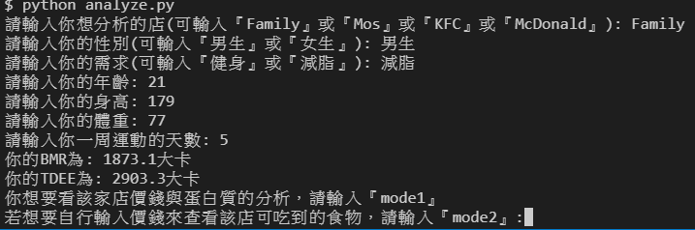

程式說明:

1. 讀到使用者輸入的參數後，用pandas的read_csv()讀對應店家的dataset。

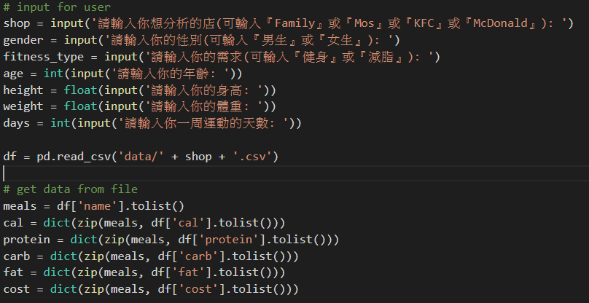

1. 用使用者輸入的資訊幫他算出BMR與TDEE，並算出他應吃多少熱量與營養素來當作往後的限制式範圍。

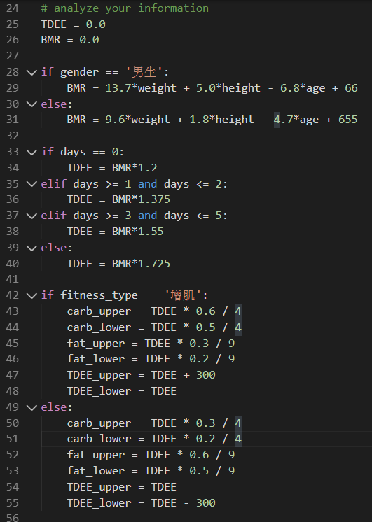

1. 定義一個LP_Problem，並將上面得到的限制式範圍加到限制式中，並解出其解。

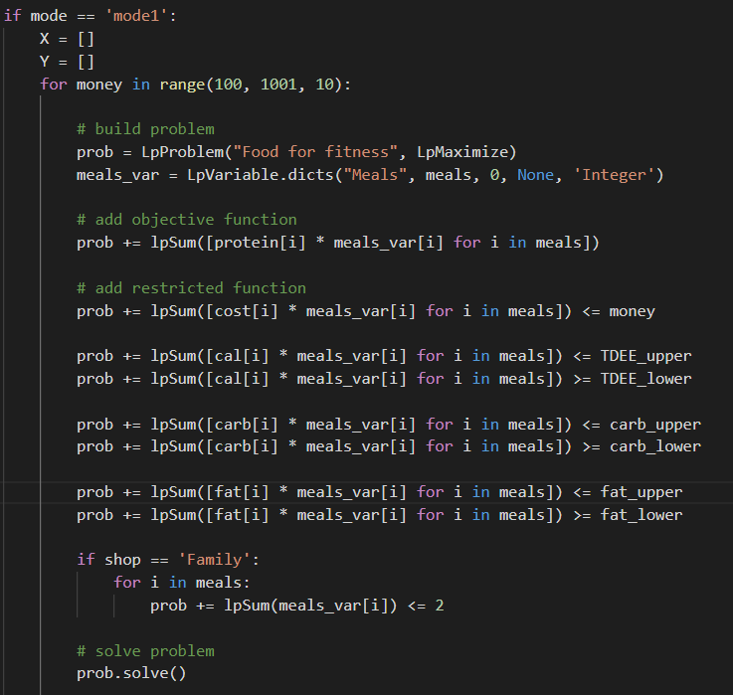

1. Mode1: 將100~1000元的區間，以每10元為單位當作其限制式的範圍來解其問題，並繪製成圖表。可讓使用者看到花費金額與蛋白質大致關係，並當作mode2應輸入多少錢的參考。

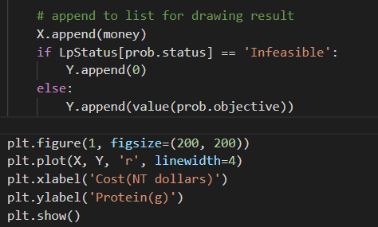

1. Mode2: 將使用者輸入的花費金額當作限制式來解，並列出所有吃的食物與可得到蛋白質給他參考。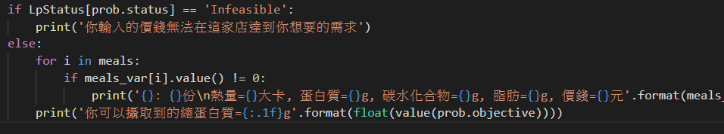

分析結果:

以下分析以某作者的身體資訊來模擬:

性別: 男生

年齡: 21歲

身高: 179cm

體重: 77公斤

每周運動天數: 5天

健身目標: 增肌

Mode1(繪製一天可花費金額(X軸)與可得到最大蛋白質(Y軸)的曲線圖):

以下的圖表若蛋白質為0即代表無法解出optimal solution

Family:

1. 一天需花大約400元才能符合健身所需的脂肪、碳水與熱量。
2. 但400元左右即可得到超過體重2倍的蛋白質克數，以一個健身的人來說cp值是相當高的。

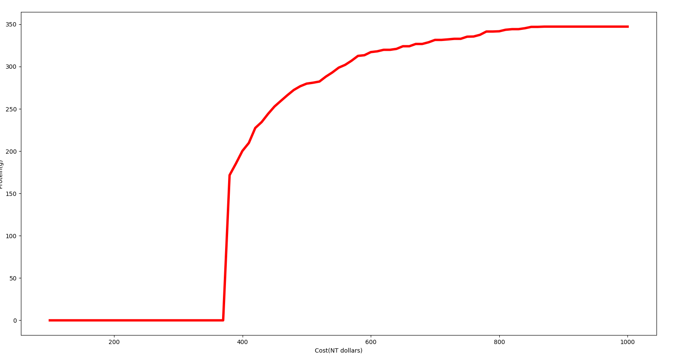

Mos:

1. 一天需花大約300元即可符合健身所需的脂肪、碳水與熱量。
2. 但300元左右僅能吃到大約1倍體重的蛋白質克數，以一個健身的人來說是不夠的。
3. 若要吃到2倍體重的蛋白質克數，則需要花到將近600元，可能跟Mos的高單價有關。

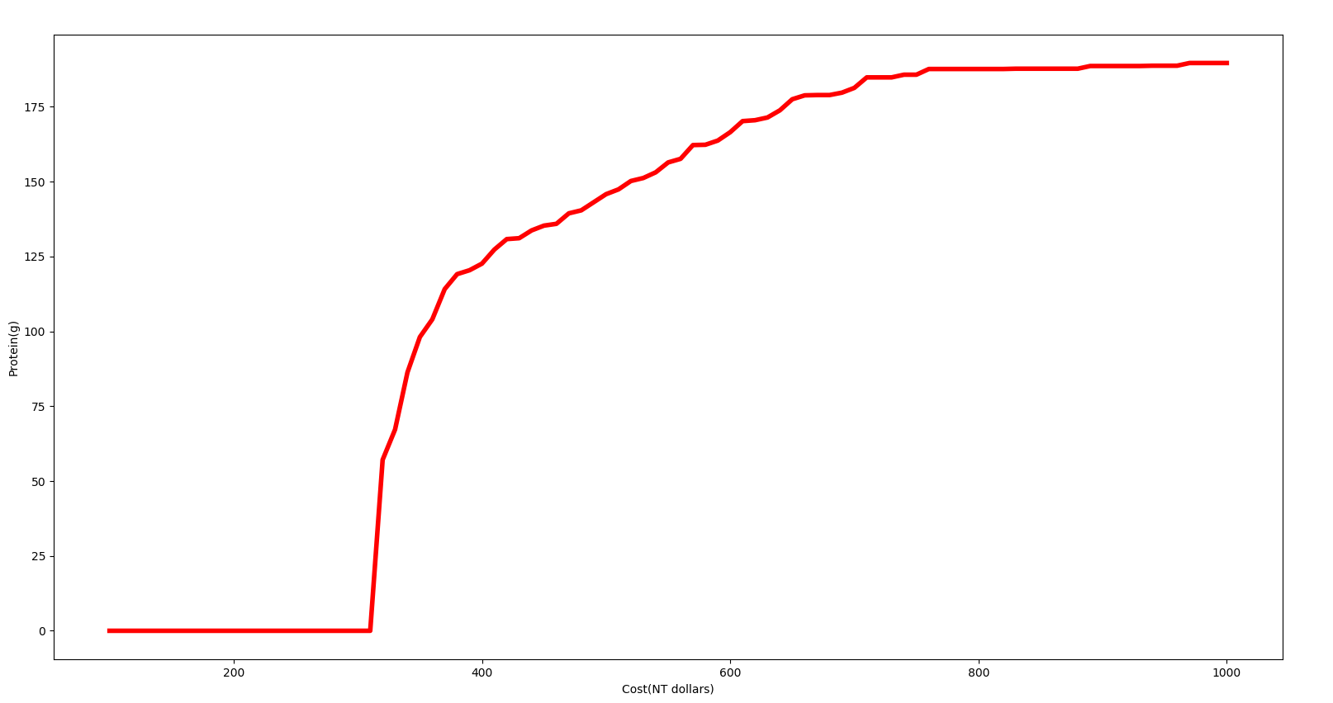

KFC:

1. 一天需花大約500元才可符合健身所需的脂肪、碳水與熱量。
2. 花500元左右卻只能吃到大約1.5倍體重的蛋白質克數，可能跟KFC本身的高脂肪餐點有關，導致須花較多錢來避免脂肪攝取過多。
3. 若要吃到2倍體重的蛋白質克數，則需要花到將近600元，這可能跟KFC的高單價有關。

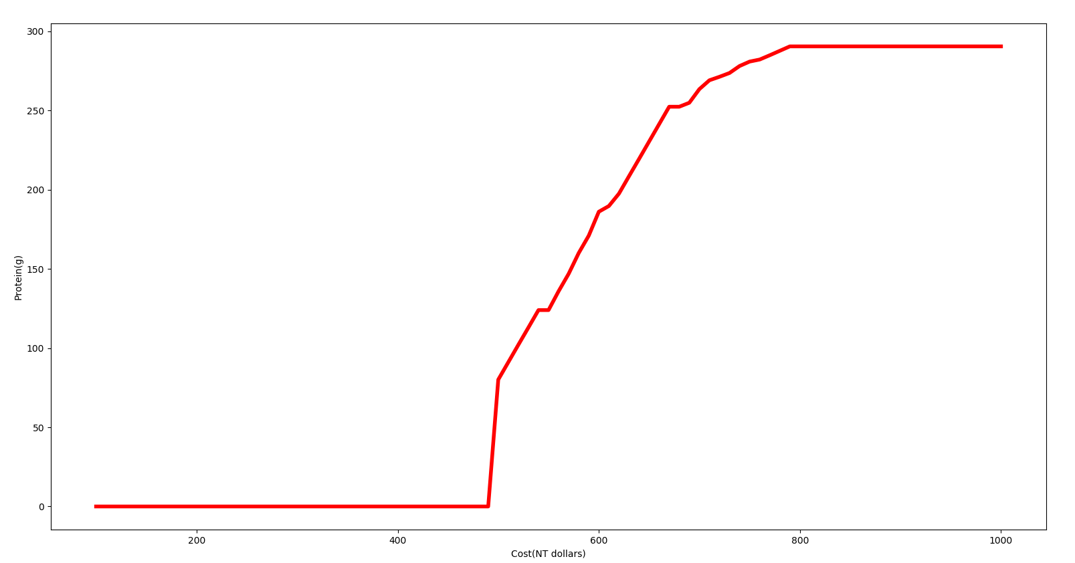

McDonald:

1. 一天需花大約350元即可符合健身所需的脂肪、碳水與熱量。
2. 花350元左右即可吃到大約2倍體重的蛋白質克數，cp值相當高。
3. 推測跟KFC有那麼大的差異是因為麥當勞有許多牛肉類的漢堡，可以避免脂肪過高的問題，又可以攝取到足夠的蛋白質。

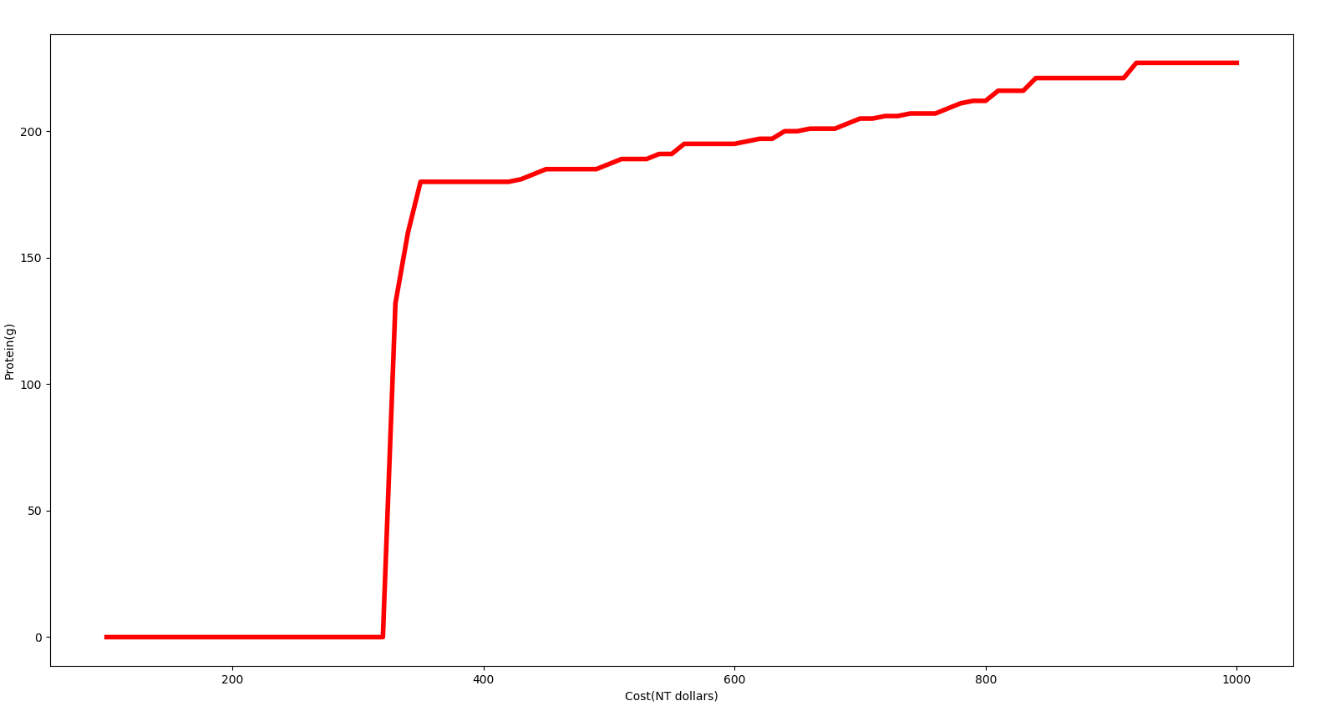

Mode2(使用者輸入一天總花費金額後，可得到推薦的食物清單與蛋白質):

使用者可根據mode1得到的圖表後，評估自己的經濟能力與所需蛋白質來輸入金額，並得到推薦的食物搭配方式與總蛋白質

Family: 500元 (有限定每項商品最多只能買2項)

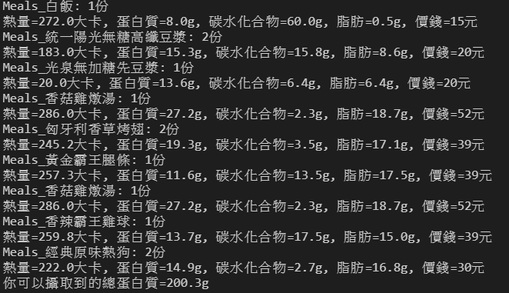

Mos: 400元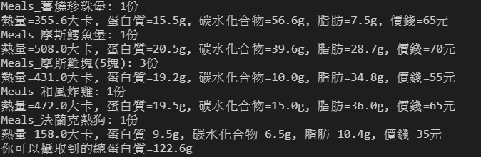

KFC: 650元

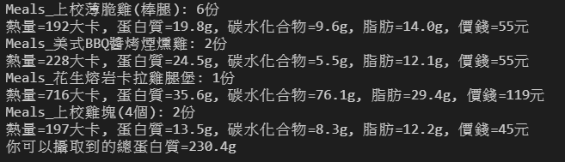

McDonald: 500元

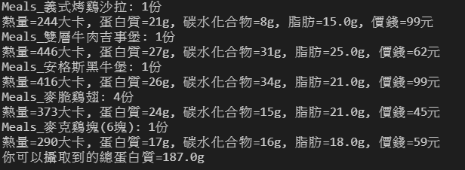

**Conclusion**

1. 我們不將各個店家混合一起討論是因為會造成速食店的高脂肪飲食會很明顯地被較健康的Family與subway忽略過去，因此分開各個店家討論可以更真實且仔細地分析該店家的情況。
2. 經由我們的分析，若不能一味吃一堆蛋白質，而要吃到一定量的碳水與脂肪，健身的飲食其實是相當花錢的。
3. 健身的話還是少吃KFC這種餐點大多為高脂肪，否則須吃到非常多錢才能滿足健身的需求。
4. 滿足健身的要求後，其實有時當我們再多花一點錢，可以得到更多的蛋白質，並有更多的食物選擇。
5. 我們的project是以速食店和全家便利商店為主，因為這些店有將他們的產品成分標示清楚在官網上。但實際上應該要考慮更多的商家，因為現實情況不大可能一天都吃同一家店。
6. 我們推薦的餐點雖然有符合健身的碳水、脂肪與熱量，但現實生活中的飲食還要考量到其他營養素是否足夠，並注意鈉含量是否攝取過多等。
7. 另外我們也有收集subway的餐點，但是subway的脂肪和碳水都偏低且價格偏高，較不能滿足我們設定的限制式。若能將subway混合在多家店中，應該會是相當不錯的選擇。
8. 許多速食店都可以搭配套餐，因此真實情況可能不用花費到這麼高的價錢即可吃到所需的條件。

**Future research**

1. 我們希望未來可以增加更多店家，並試著融合各個店家的資料模擬真實的情況，畢竟不可能每一餐都吃這些速食和超商食品。
2. 未來希望可以考慮進去鈉含量、微量營養素等，因為健身並不是只需要上述這三大營養素就好，良好的均衡飲食才能使健身更有成效。